Приложение №1

ТРЕБОВАНИЯ К АКТИВНЫМ ЗАСЛОНКАМ СИСТЕМЫ ВЫПУСКА ОТРАБОТАВШИХ ГАЗОВ

1. НАЗНАЧЕНИЕ

Активные заслонки Системы Выпуска Отработавших Газов (СВОГ) предназначены для применения с глушителями в двухтрубном варианте исполнения выпускных патрубков, в одном из которых установлена заслонка. Изменение углового положения активной заслонки в диапазоне от 00 (закрыто) до 900 (открыто) на основе информации о режиме работы двигателя позволяет уменьшить уровень шума выпуска и оптимизировать противодавление СВОГ в зависимости от режима работы двигателя и режима движения автомобиля.

1. ТРЕБОВАНИЯ

**Общие:**

* Возможность управления приводами без использования дополнительного блока управления, т.е. комплект состоит из: заслонка в сборе + привод (рис.1).

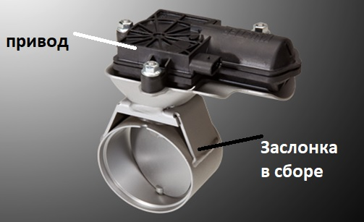

Рис.1. Активная заслонка в сборе

* Конструктивное исполнение заслонки должно обеспечивать возможность сборки (сварка) с трубой, внешний диаметр трубы 63,5мм.
* Габариты привода в пределах: Д*Ш*В = 81±10 мм x 61±10 мм x 45±5 мм
* Управление приводом должно осуществляться через LIN шину (см.п.3)
* Сохранение работоспособности при эксплуатации под углом к горизонту не менее чем на 15°
* Возможность быстрой и легкой установки привода
* Возможность диагностики
* Должен быть предусмотрен аварийный режим

**Привод:**

* Питание привода осуществляется от сети автомобиля. Диапазон подаваемого напряжения на привод = 8 – 14 В. Диапазон силы тока = 0,1 – 1,5 А.
* Масса привода < 160 г
* Время позиционирования < 500 мс
* Время приема сигнала от блока до привода < 15 мс
* Пиковый момент привода 40 Н∙см
* Рабочая температура на корпусе привода от -40 до +140 °C
* Допустимая температура на корпусе привода без работы (допустимое накопление сценариев перегрева): 48 ч –150 °C; 32 ч – 160 °C; 20 ч – 170 °C
* Герметичность корпуса привода согласно стандартам IP 69, IP 67
* Уровень электромагнитной совместимости QB TL81000
* Виброустойчивость привода = 200 м/с2

**Заслонка:**

* Максимальная температура на заслонке 900 °C
* Жизненный цикл заслонки не менее 500 тысяч открытий/закрытий

1. ФУНКЦИОНАЛЬНАЯ СХЕМА

Система управления заслонками должна обеспечивать управление двумя активными заслонками в параллельном режиме - подачу одного управляющего сигнала и принимать ответные сигналы с информацией о положении 2 одинаковых заслонок (рис.2).

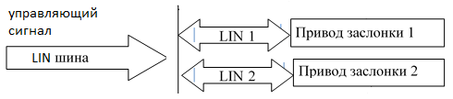

Рис.2. Функциональная схема работы приводов заслонки

Питание приводов – от бортовой сети автомобиля;

1. ИНИЦИАЛИЗАЦИЯ ИСХОДНОГО ПОЛОЖЕНИЯ

Исходное положение заслонок при отсутствии питания: заслонки находятся в открытом положении.

При включении бортового питания заслонки должны перейти в закрытое положение и находиться в закрытом положении при запуске двигателя.

1. ДИАГНОСТИКА

Привод должен в реальном масштабе времени передавать блоку информацию об угле открытия заслонок.

Необходимо обеспечить 2 независимых параллельных сигнала диагностики – на каждую заслонку.

1. БИБЛИОТЕКА КОМАНД

Поставщик должен предоставить LIN матрицу для управления и настройки контролера управления заслонками.